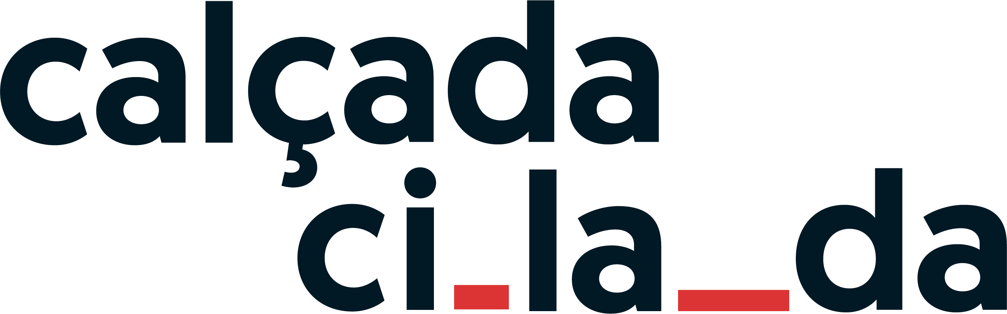

Campanha por melhores calçadas no Brasil chega
à oitava edição

No mês de julho terá início a oitava edição da campanha nacional Calçada Cilada, iniciativa desenvolvida pelo Instituto Corrida Amiga, de São Paulo, com o apoio de organizações parceiras de várias regiões do Brasil.

A campanha Calçada Cilada busca sensibilizar e engajar a população em favor de cidades acessíveis para todas as pessoas. Para atingir esse objetivo, a campanha de 2021 chamará atenção da sociedade brasileira para as condições da rede de mobilidade a pé nas cidades, especialmente nos arredores de instituições de educação, saúde e nos espaços de acesso ao transporte público coletivo, convidando a população a indicar as localidades onde melhorias nas calçadas são necessárias, reforçando a urgência de termos calçadas seguras, largas e adequadas à legislação - importância que vem sendo escancarada no contexto atual, principalmente pela necessidade de distanciamento físico e aumento da caminhada como meio de transporte.

Durante a pandemia de Covid-19, de acordo com levantamento realizado pela Rede Brasileira de Urbanismo Colaborativo (Rede Br, 2020), as medidas de segurança adotadas no isolamento social fez com que a preferência pela caminhada crescesse de 9% para 23% em todo país. Isso reforça a crescente demanda por melhorias na infraestrutura do transporte a pé, já que uma considerável porcentagem das calçadas do Brasil apresentam problemas e oferecem riscos à população.

Para a edição de 2021, será utilizado o aplicativo Colab, no qual a população tem a possibilidade de postar fotos das ciladas encontradas em seus deslocamentos a pé utilizando a hashtag #cilada na descrição. Para realizar esse mapeamento, contamos com a livre participação da população para identificar as ciladas e somar na campanha!

Na edição anterior, participaram pessoas de 149 municípios distribuídos em 25 estados brasileiros. Confira o Relatório da Campanha Calçada Cilada 2020.

Para pessoas, coletivos, grupos e empresas que tiverem interesse em apoiar as ações, divulgar a campanha ou promover atividades em outras cidades, o contato é pelo e-mail: contato@corridaamiga.org.

Objetivos e atividades:
- Informar previamente o poder público sobre a campanha e verificar se existem demandas de melhorias nas calçadas em localidades específicas;
- Mobilizar pessoas e cidades em todo Brasil, colocando em pauta a questão da qualidade das calçadas e seu impacto na saúde, segurança e mobilidade de seus cidadãos;
- Obter considerável informação sobre as principais localidades das #ciladas e os principais problemas encontrados no deslocamento a pé;
- Exigir dos entes públicos e privados acessibilidade universal considerada na Lei Brasileira de Inclusão (LBI), nº 13.146/2015;
- Engajar articuladores em todas as regiões do Brasil que divulgarão a campanha para a população e o poder público de sua região;
- Encaminhar o mapeamento, os resultados da campanha e recomendações de intervenções a favor da segurança de pedestres para as prefeituras e órgãos responsáveis a fim de auxiliá-los nas tomadas de decisão.
Como colaborar
- Baixe o aplicativo Colab, disponível gratuitamente para as plataformas Android e iOS e, no próprio aplicativo, faça o login ou cadastre-se;
- Na barra inferior, clique no ícone do meio (feed) e depois no ícone da câmera para fiscalizar um problema;
- Siga os quatro passos seguintes:
- Passo 1: insira o endereço da #cilada encontrada;
- Passo 2: selecione a categoria correspondente ao problema fiscalizado, por exemplo “Calçada Irregular”;
- Passo 3: tire ou selecione a(s) foto(s) da calçada cilada;
- Passo 4: descreva o problema dessa calçada, inclua na descrição a hashtag #cilada e, por fim, clique em “Publicar”.
- Compartilhe a campanha nas suas redes com a hashtag #cilada!

Histórico da Campanha
- 2020 - por conta da pandemia, através de uma consulta pública, a população indicou, remotamente, as principais localidades com ciladas para os pedestres nos arredores de escolas e instituições de saúde. Participaram da consulta 1032 pessoas de 149 cidades e 25 estados brasileiros que indicaram 993 unidades de saúde e ensino com problemas de acesso para o deslocamento a pé.
- 2019 - participação em 38 municípios de 10 estados. No total foram registrados 1571 ciladas ao pedestre, chamando atenção para calçadas irregulares, falta de acessibilidade, calçada inexistente e faixa de pedestre apagada. Ultrapassamos 8000 registros feitos nas seis edições da campanha.
- 2018 - contato com as prefeituras desde março para verificar se há alguma área de interesse para realização do mapeamento e grande adesão de pessoas com deficiência. Em apenas quatro semanas, realizaram-se 35 eventos de mobilização em várias cidades do Brasil. Foram fiscalizados 2547 pontos de calçadas irregulares, inexistentes, obstruídas ou inacessíveis, em 23 diferentes municípios em 11 estados do país.
- 2017 - em parceria com o Colab, fortalece-se a ponte “prefeitura-sociedade” e muitas das fiscalizações passam a ser encaminhadas de forma direta ao poder público. No total, foram fiscalizados 1600 pontos de calçadas irregulares.
- 2015 e 2016 - a convite de um aplicativo, passou-se a reportar as más condições dos pavimentos públicos utilizando o próprio aplicativo e plataforma online.
- 2014 - realização da primeira campanha Calçada Cilada. O processo começou com 33 fotos de pessoas em calçadas problemáticas postadas em redes sociais.

Serviço
O que: lançamento da oitava edição da campanha Calçada Cilada
Quando: durante o mês de julho
Onde: em várias regiões do Brasil
Outras informações: contato@corridaamiga.org e no site: corridaamiga.org

Contato
Corrida Amiga
Organização social que atua por cidades saudáveis, acessíveis e caminháveis

Facebook
Instagram
LinkedIn
Twitter
YouTube
E-mail: contato@corridaamiga.org / site: corridaamiga.org
Telefone: (11) 94155-5993 com a gestora ambiental Silvia Stuchi

